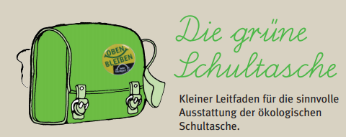

Wir, Schülerinnen und Schüler aus der AG „Unesco-K&U“ (**K**unst& **U**mwelt), haben unsere Schulmaterialien genauer untersucht und haben festgestellt, dass wir eine ziemlich „grüne“ Schultonne haben, d.h. Materialien inkl. der Tonne haben, die aus recyelten Material bestehen, Plastik und unnötigen Rohstoffverbrauch vermeiden.

Wir konnten viele grüne Haken rechts auf den beiden Listen setzen. **Könnt IHR das auch**?   
Wir versuchen, so auch hier Umweltschützer zu sein!

**Diese Darstellung wurde aus einem Flyer der BUNDjugend Baden-Württemberg entnommen. Quelle: www.bundjugend-bw.de/schultasche/**

